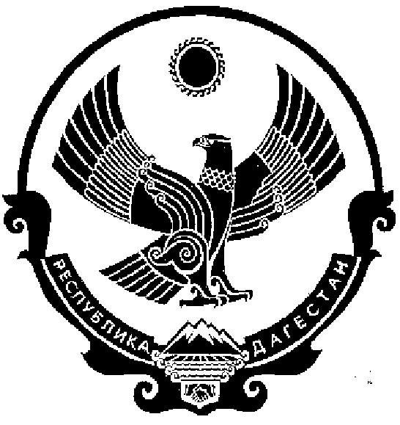
СОБРАНИЕ ДЕПУТАТОВ МУНИЦИПАЛЬНОГО РАЙОНА «КИЗИЛЮРТОВСКИЙ РАЙОН»
368120, Российская Федерация Республика Дагестан г. Кизилюрт ул. Гагарина 52 «а».
28.12.2023 24-04/07 РС

О внесении изменений в решение Собрания депутатов МР «Кизилюртовский район» от 13.04.2022 № 14-02/07 РС

В целях совершенствования структуры Администрации МР «Кизилюртовский район» Собрание депутатов МР «Кизилюртовский район» решает:

1. Внести в приложение решения Собрания депутатов МР «Кизилюртовский район» от 13.04.2022 № 14-02/07 РС Об утверждении структуры местного самоуправления МР «Кизилюртовский район» следующие изменения:

1) Отдел культуры и туризма и отдел физической культуры, спорта, туризма и молодежной политики присвоить отделу наименование отдел культуры, физической культуры, спорта, туризма и молодежной политики.
2) В наименовании Заместитель главы Администрации- начальник отдела по обеспечению антитеррористической деятельности, отказать.
1) Сохранить заместитель главы МР «Кизилюртовский район».

3) Начальнику экономического отдела по экономической политике, инвестициям и предпринимательству Халилову М.Х. привести структуру аппарата администрации в соответствие.

4) Настоящее решение вступает в силу со дня опубликования.

5) Опубликовать настоящее решение на официальном сайте администрации МР «Кизилюртовский район» и в СМИ.

6) Контроль исполнения настоящего решения возложить на постоянную депутатскую комиссию по бюджету, финансам, налогам и экономической политике Собрания депутатов МР «Кизилюртовский район»

Председатель А.М. Магомедов

